Conceptes inicials previs

Definir què és un IDE.
Un IDE, per les seves inicials “entorn de desenvolupament interactiu” es una aplicacio de desenvolupament de codi la qual ofereix un pack de diferents serveis integrats per facilitar el desenvoulpament de codi en el programador/desenvolupador

Característiques generals que han de complir.
Normalment les caracterisitques general que ha de cumplir un IDE son las de tenir aquests elements que serán mencionats a continuacio:
- un edtor de codi font, amb funcionalitats d’asistencia i autocompletat
- eienes per a la construccio automatia “compilacio” del programa
- eines per de bugejar/deuprar el programa
- panell de navegacio i acces dels diferents arxius

Compareu-ne les característiques més rellevants amb visual studio .
Mirant les caracteristiques generals que ha de cumplir un IDE podem veure com visual studio es un IDE en la seva totalitat ja que te els elements mencionats anteriorment:

Editor de codi
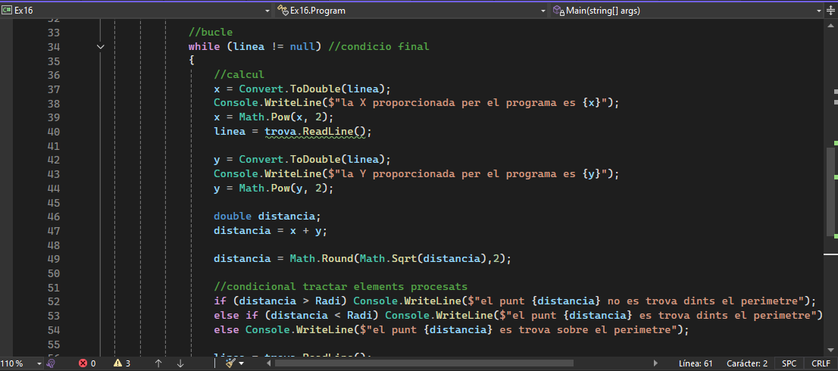

Eines per a la construccio/compilacio
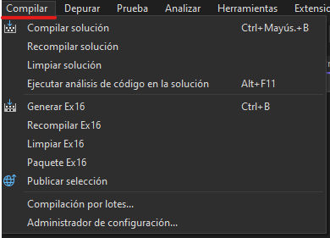

eines de deupracio per el programa

Panell de navegacio i acces a diferents arxius
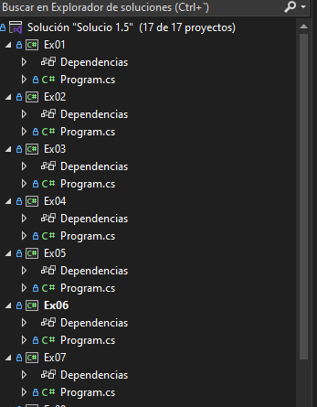
De fet aquesta característica també es trova en editors de codi, pero els IDE les implementen d’una millor manera

resultat de comparar
Un cop comparades les caracteristiques he pogut veure que visual studio es tracta d’un IDE amb una gran capacitat i amb una amplia cantitat d’opcions combertint-lo en una molt bona eina

Els sistemes operatius suportats.
Els sistemas operatius en els quals dona support son:
- macOS
- Linux (la majoria de distros)
- Windows (on te el millor support)

Els llenguatges de programació i/o frameworks que poden utilitzar
Els llenguatges els quals visual studio dona suport son els seguents:
- C# / ASP.NET Core
- Razor
- TypeScript
- JavaScript
- CSS, Less, Sass, Font
- Python
- C++
- Visual Basic
- F#

Descriu què és .NET
Microsoft .NET es un framework de Microsoft de desenvolupament. Aquest framework permet desenvolupar aplicacions ja siguin d’escriptori, web o programes de consola de una forma mes rapida gracies a els components que et dona, el nucli d’aquest es Common Language Runtime, el qual permet integrar projectes que estiguin en diferents llenguatge (sempre que tinguin support)
En la seva totalitat es tracta principalment d’un framework que serveix per el desenvolupament d’aplicacions.

Les eines que incorporen de sèrie (refacció, disseny UML, etc.)
Com podem veure aquest IDE te moltes eines incorporades algunes de serie i d’altres que no que es poden implementar, si es decideixen implementar noves series s’ha d’anar a herramientas i “obtener herramientas i características”
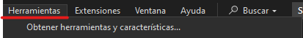
com podem veure a la part inferior, ens trovem amb les diferents eienes/components implementables
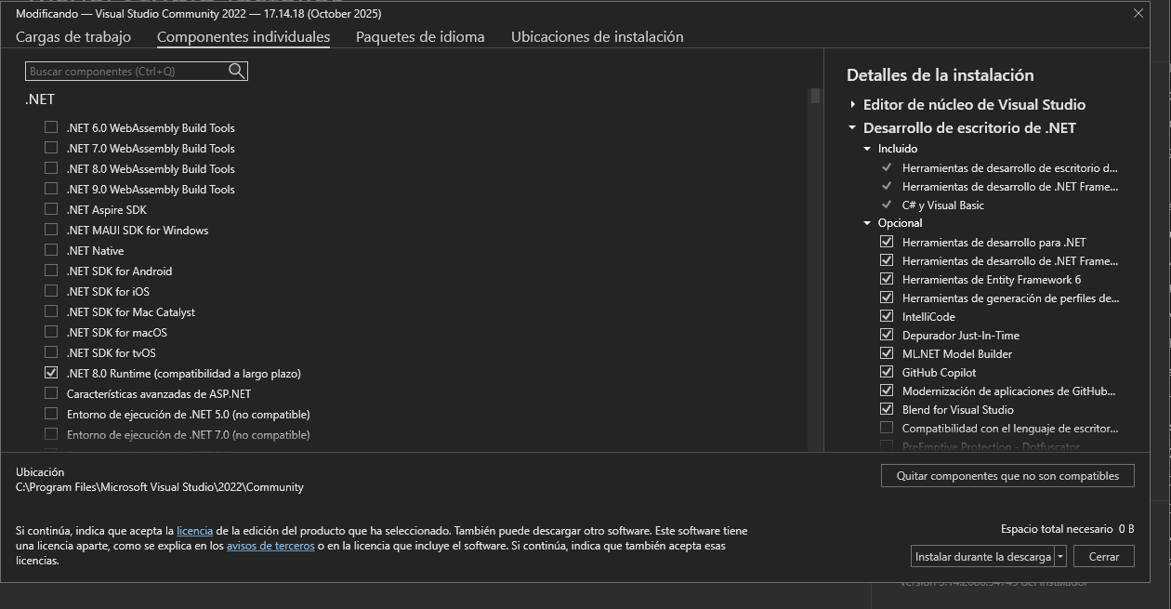

aquest es el dissenyador UML
Si instal·lem aquesta funcio la podem utilizar per crear clases amb diagramas
També te refactoritzacio implementada
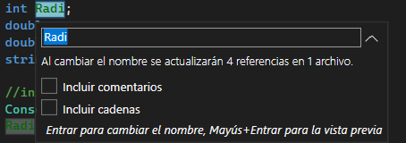

Funcionament bàsic, exemples de funcionament (passos per codificar i executar un programa)
Rapidament parlant del funcionament basic ens trobem que un cop obrim el programa podem triar si crear un projecte entre altres opcions
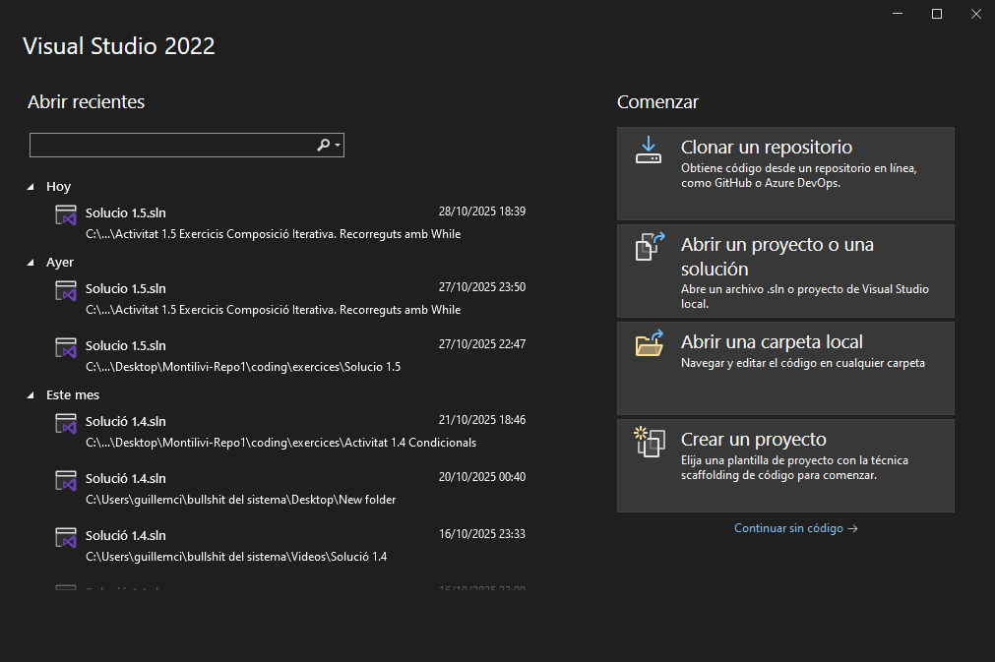
Si li donem a crear un projecte podrem triar entre tots els tipus i tots els llanguatges instal·lats, a la seguent pestanya despres de triar el projecte també podrem cambiar el nom entre altres
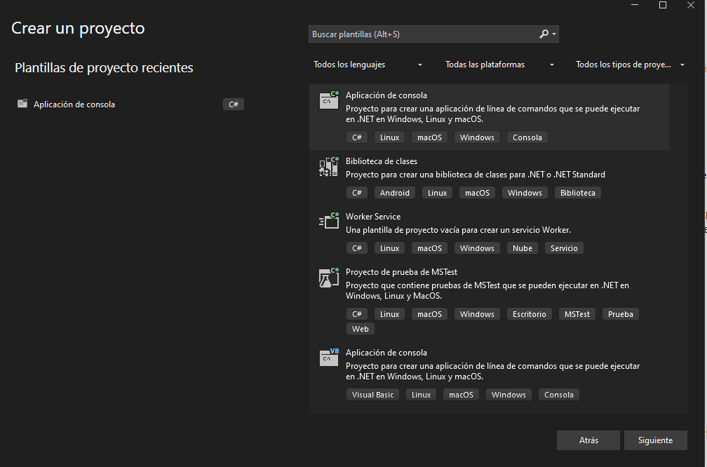
Finalment un cop pasem per tota aquest configuracio anterior, el programa obrira el projecte creat, en aquest tindrem una serie d’opcions per configurar, depurar, entre altres. Per defecte el projecte creat s’obrira amb un Hello, World, dints l’editor de codi pots escriure el que vulguis (clar mentres sigui codi)
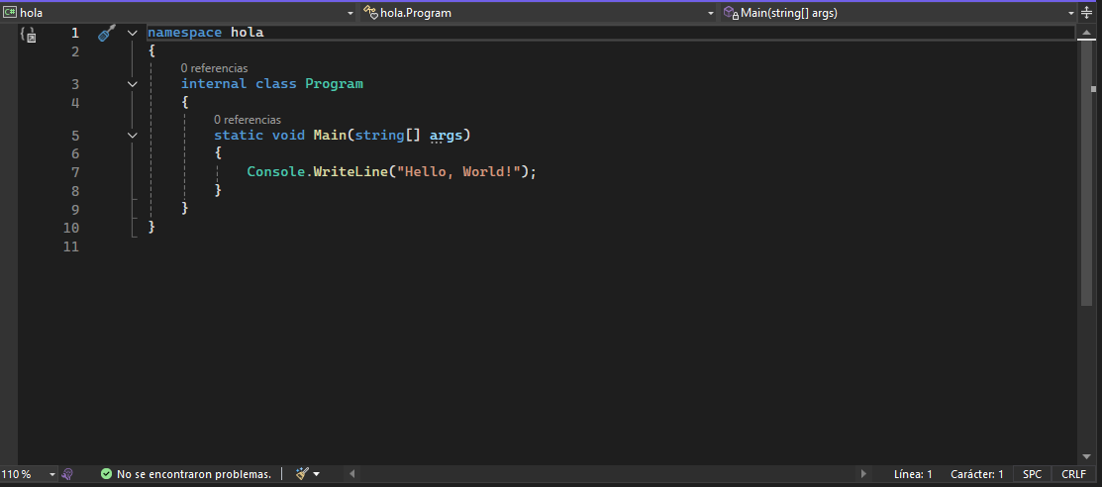
Per executar un programa hem d’anar a les fletxetes d’adalt
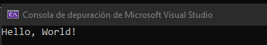

Cost si en té
Visual studio te dos versions de pago i una de gratuita

Versio Profesional i versio empresa
Aquestes son les opcions de pago i el seu preu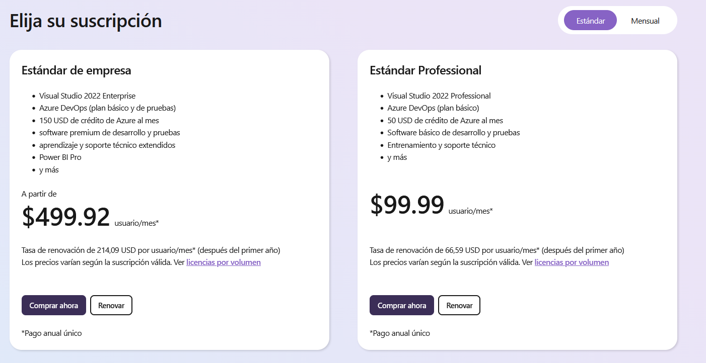

Visual studio community
La versio gratuita es la coneguda com a “Community edition” la diferencia es que aquesta no te tantes eines de colaboracio
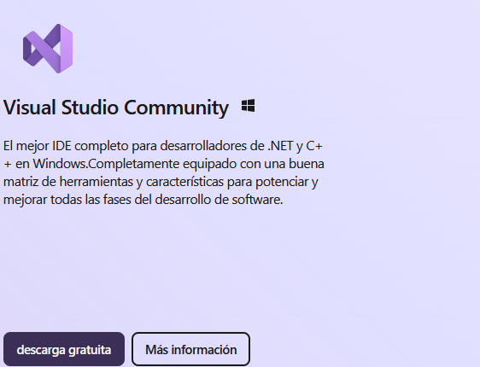

Número i data de la versió actual
La ultima versio llensada a sigut la Visual studio 2022, pero ja hi ha una versio de proba “insiders” de la seguent la qual será visual studio 2026
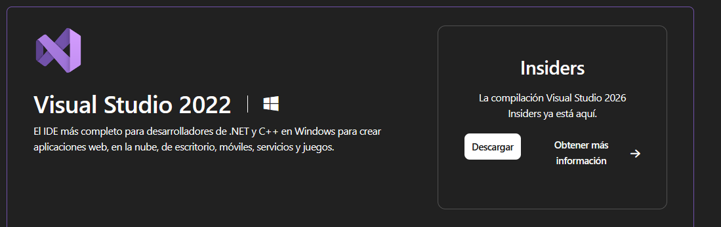

Tipus de llicència Desenvolupador
Les llicencies les quals conte visual studio son:
Freemium: es a dir, el programa ve amb un tier gratuit (community) pero si vols millors eines (profesional) tens que pagar
Propietaria: el codi d’aquesta eina no es obert

Suposant que ja has instal·lat el Visual Studio 2022, indica els passos per a poder crear una aplicación d’escriptori (Consola) en C#
Per crear una aplicacio de consola en C# utilitzant Visual Studio primer ens disposarem a obrir el programa en questio

Un cop obert ens dirigirem al apartat subrallat a la captura “crear un proyecto”
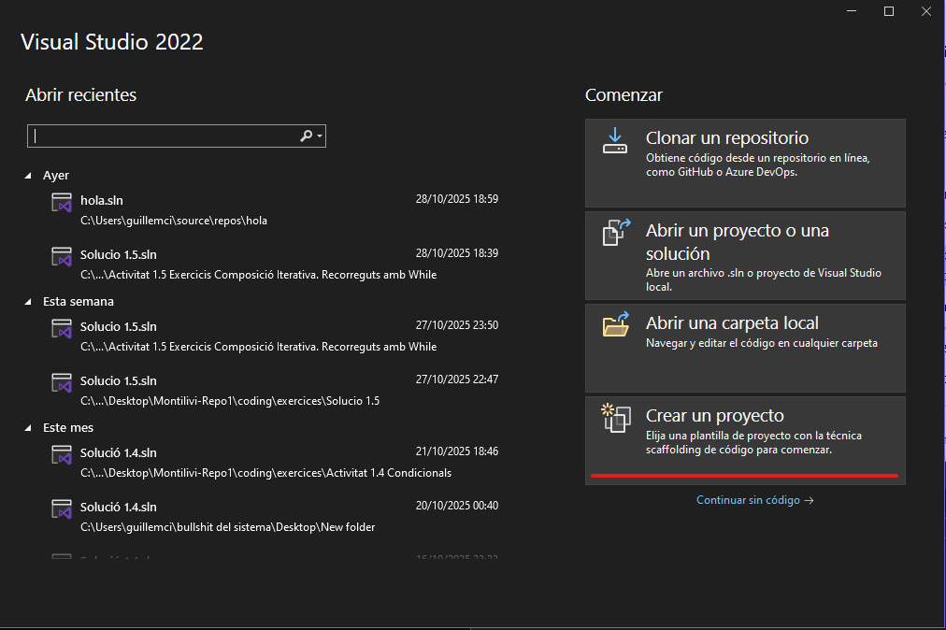

Despres d’entrar a proyectos ens dirigirem a la llista de diferentes opcions que ens surtien a la dreta i buscarem la que es diu aplicación de consola (es important tenir el paquet de C# instal·lat, aquesta es una opcio que et surt durant l’instal·lacio del visual studio”
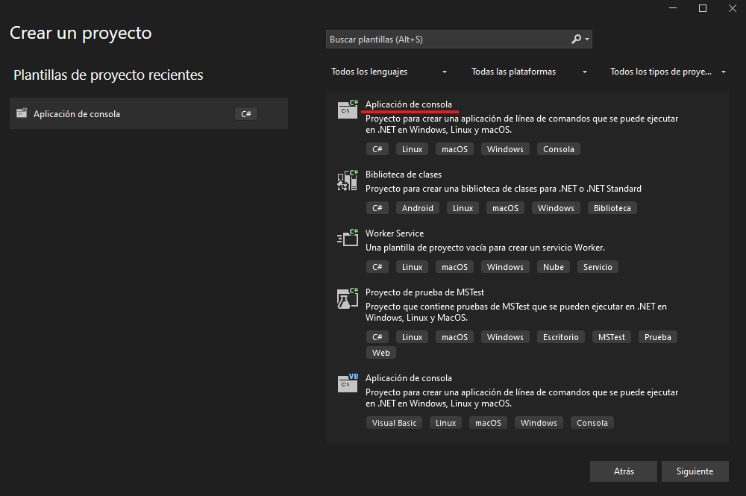

Seguidament, s’ens obrira el seguent menú, on haurem de triar el nom de la solucio (es a dir l’element que contindra els diferents projectes) i el nom del projecte, un cop o tinguis li donaras a “siguiente”.
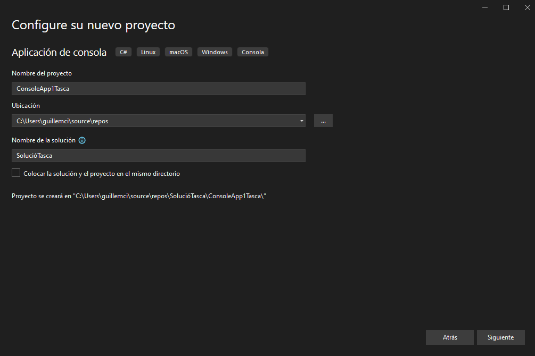

Un cop seguits els procesos anteriors quedara creat
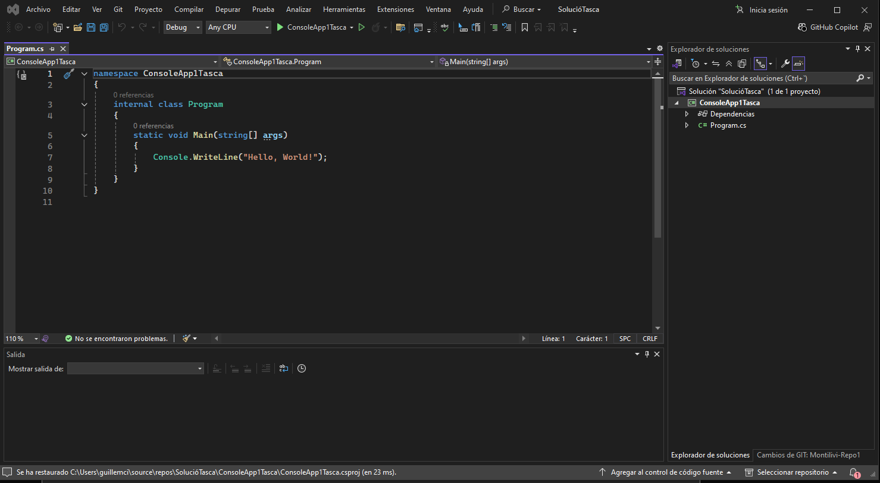

quina versió de .NET actual?
La versio actual de .NET en la que es trovem es la versio .NET 9.0, també es rellevant la versio 8.0 ja que es LTS (long term support), també existeix la versio 10.0, pero aquesta encara no es tant utilitzada i es continua considerant la 9.0 com l’actual

Una vegada ens iniciat l’IDE identifica les següents finestres/paletes principals i explica per a que serveixen.

Explorador de solucions (explica també què és una solució i què és un projecte)
Podem mostrar l’explorador de solucions presionant les tecles “Ctrl + Alt + L”
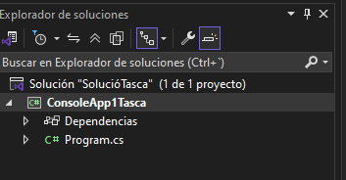

Editor de codi
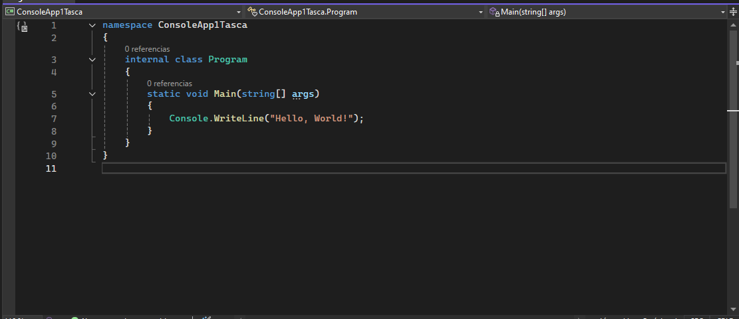

Consola de compilació
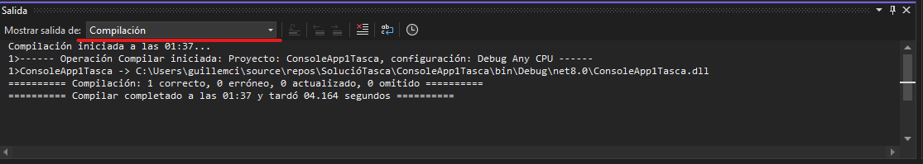

Finestres de depuració (explicar com funciona la depuració amb un exemple)
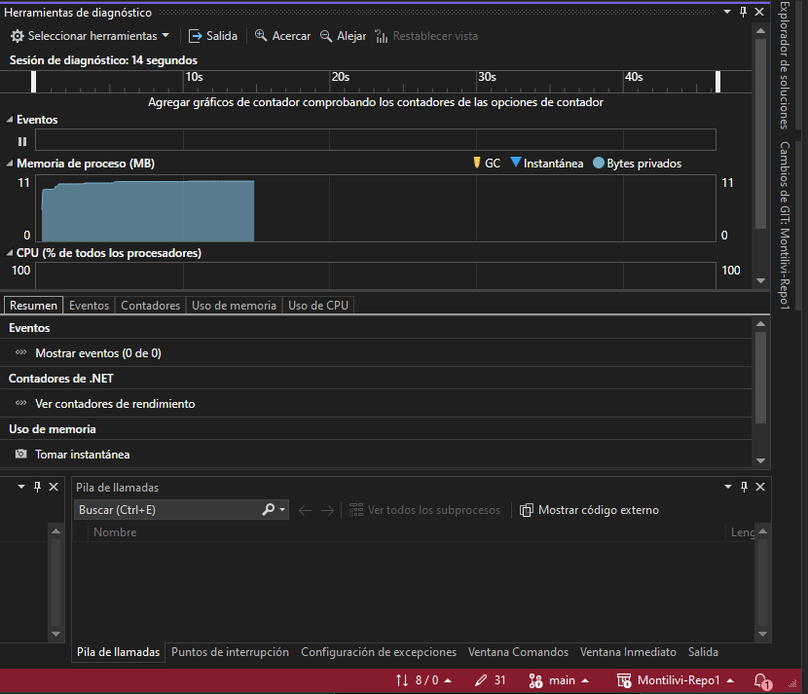
“REVISAR”

Editor de disseny (WPF/Forms) (per a fer aquest has de crear una nova solució… com?)
“FER”

Explica com pots tornar a visualitzar-les si per error les tanquem
“FER”

Personalització i configuració

Al iniciar un projecte et deixa triar la directori de treball (workspace), busca la forma de configurar el directori de treball en algun lloc personalitzat.
Durant la creacio d’un arixu pots decidir el lloc en el que el projecte quedara creat, pero abans de tot haurem de crear el projecte com a tal
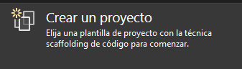

Com podem veure, podem triar un lloc aleatori on crear el projecte
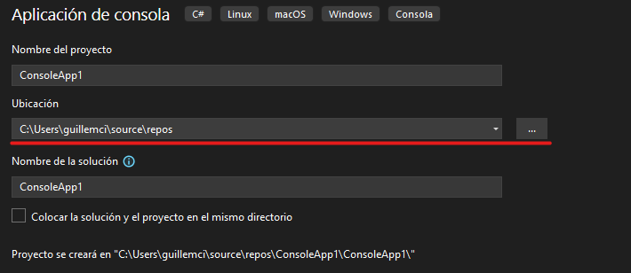

A continuacio des dels “…” he pogut triar on crear el projecte
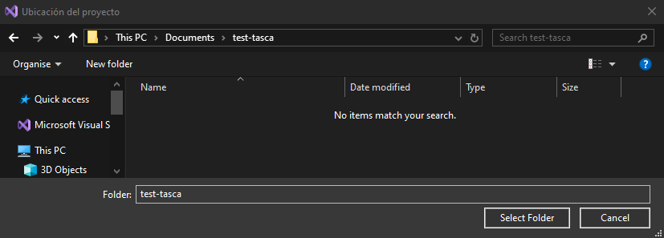

A continuacio a quedat guardat el lloc i si crem el projecte quedara especificat el nou lloc de creacio

Resultat:
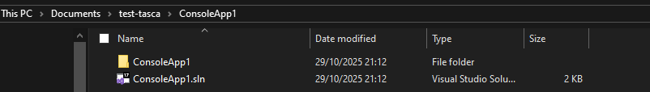

Canvia el tema a una tonalitat oscura
Per cambiar els temas de visual studio, es a dir la paleta de colors grafica d’aquest ens dirigirem a “herramientas” i “opciones” a la primera vinyeta en la que ens trovem podrem veure l’opcio per cambiar el tama, com diu la tasca el deixare en “oscuro”
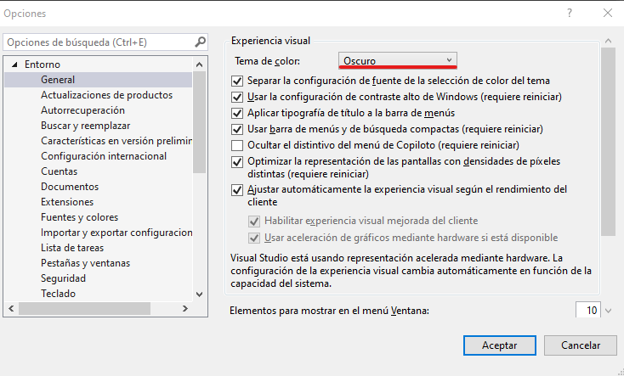

Instal·la els paquets necessari per poder connectar-nos a una base de dades MariaDB. Via l'instal·lador de paquets NuGET
Per fer-ho, ens dirigirem a la opcio de “projecte” i anirem a “gestionar paquets NUGET”
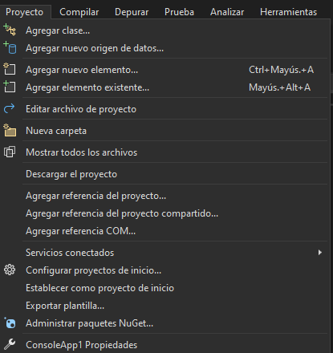

Seguidament, s’ens obrira una pestanya de NuGet on si anem a “examinar” ens trovarem amb diferents frameworks i paquets, a continuacio, ens dirigirem a la barra de búsqueda i buscarem algún paquet que ens permeti gestionar/conectar-nos a mariaDB
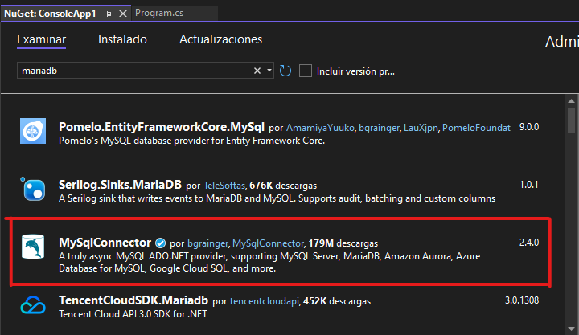

Instal·la els paquets necessaris per poder veure els diagrames de classes
per instal·lar aquest paquet ens dirigirem a “herramientas” altre cop i “obtener herramientas i características”

Seguidament ens dirigirem a “componentes individuales” i buscarem “Diseñador de clases” li donarem al tic i l’instalarem amb el boto de la dreta a la part inferior del menu

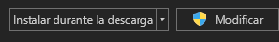
Un cop creat si en el projecte en el que ens trovem li donem a “crear nuevo elemento” podrem utilitzar aquests diagrames
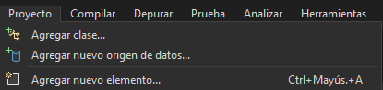

Afegeix l’assistent Copilot a l’IDE
Per fer-ho, ens dirigirem a la part superior de la nostre pantalla en podem veure el logo de “GitHub Copilot”
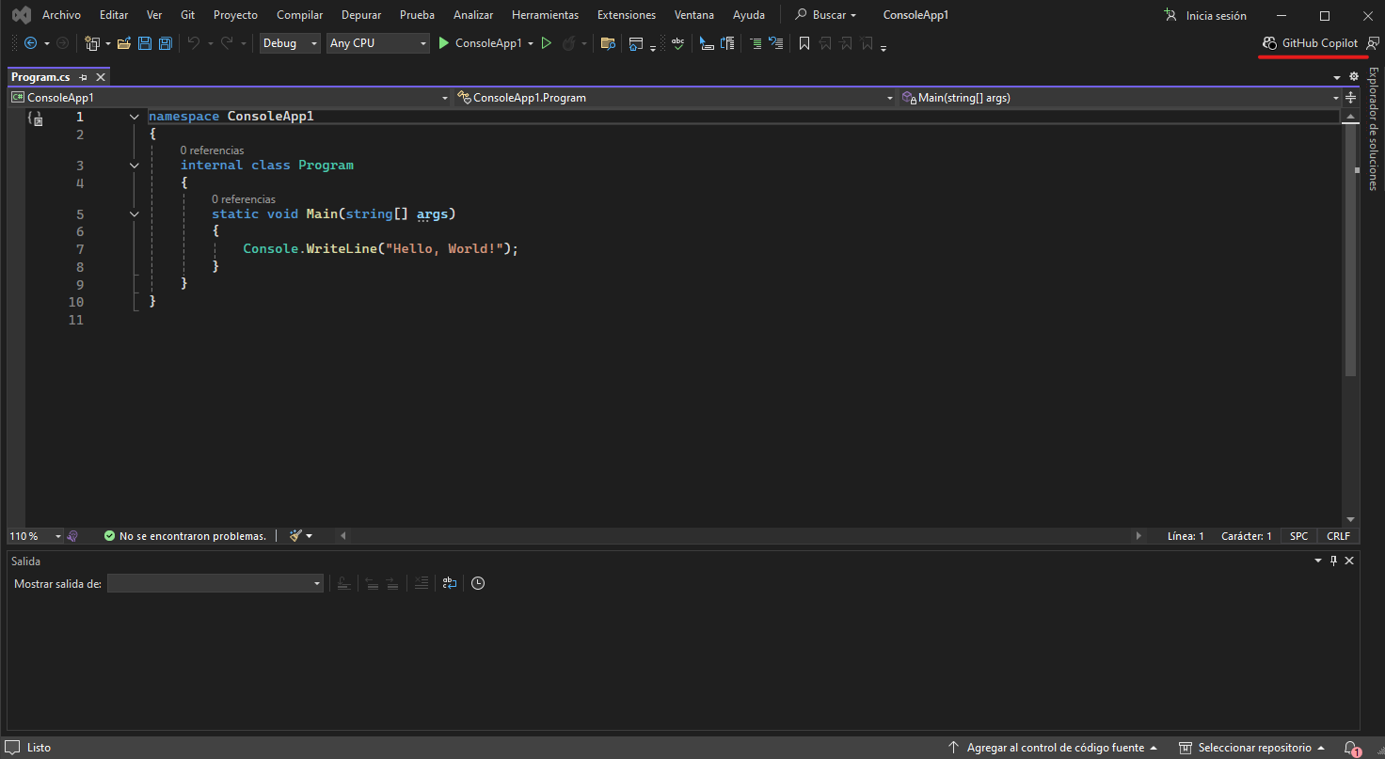

Si li donem click ens sortiran les seguents opcions, la que ens interesa es la de “abrir la ventana de chat para iniciar sesión”
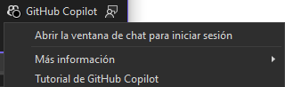

A continuación, podrem iniciar sesio per començar-lo a utiltizar
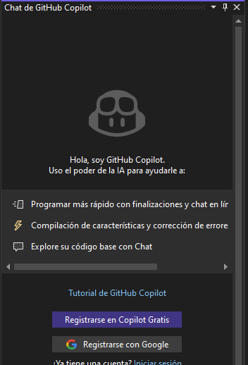

Un cop iniciem sesio podrem començar a utilizar aquesta eina
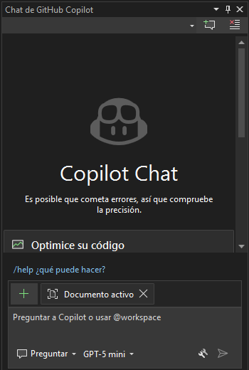

Tasca final
